

Министерство образования Свердловской области
ГАПОУ СО «Екатеринбургский колледж транспортного строительства»

Отчёт по учебной практике
УП 01.02

Выполнил: Высоцкий Максим Иванович
Группа: ПР-23
Преподаватель: Мирошниченко Г.В.

2026
Содержание

1. Задание Мобильное приложение «Кредитный калькулятор» 3
1.1 Описание задачи 3
1.2 Структура проекта 3
1.3 Описание разработанных функций 3
1.4 Алгоритм решения 3
1.5 Используемые библиотеки 3
1.6 Используемые инструменты 3
1.7 Описание пользовательского интерфейса 3
1.8 Приложение (pr screen экранов) 3

1. Задание Мобильное приложение «Кредитный калькулятор»

Описание задачи
Разработка мобильного приложения кредитного калькулятора
Требования к приложению:
Реализовать экран авторизации с проверкой логина и пароля (длина пароля - не менее 8 символов)
Реализовать расчёт ежемесячного платежа по двум схемам - аннуитетной и дифференцированной

Структура проекта
Проект zd4_Vysotskiy состоит из стартовой страницы авторизации, главной страницы с вкладками и связанного с ней набора страниц-разделов. Общая схема навигации представлена на рисунке 1.
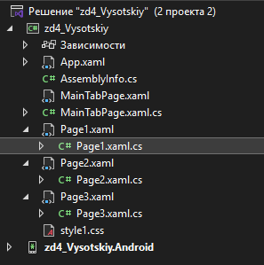
Назначение основных файлов проекта:
Page3.xaml - стартовая страница приложения, экран авторизации
MainTabPage.xaml - главная страница объединяет вкладки «Кредиты» и «Курсы валют»
Page1.xaml - вкладка «Кредиты», реализует кредитный калькулятор
Page2.xaml / Page2.xaml.cs — вкладка «Курсы валют»
style1.css —файл стилей

1.3 Описание разработанных функций
В приложении реализованы следующие основные методы:
Calculate() - Считывает данные из полей sumEntry, monthEntry, typePicker и percentSlider, вычисляет ежемесячный платёж MainTabPage (string login) - конструктор страницы, формирует заголовок страницы и добавляет в коллекцию две вкладки - Page1 и Page2

1.4 Алгоритм решения
Расчёт платежа выполняется методом Calculate() по алгоритму, представленному на рисунке 2.
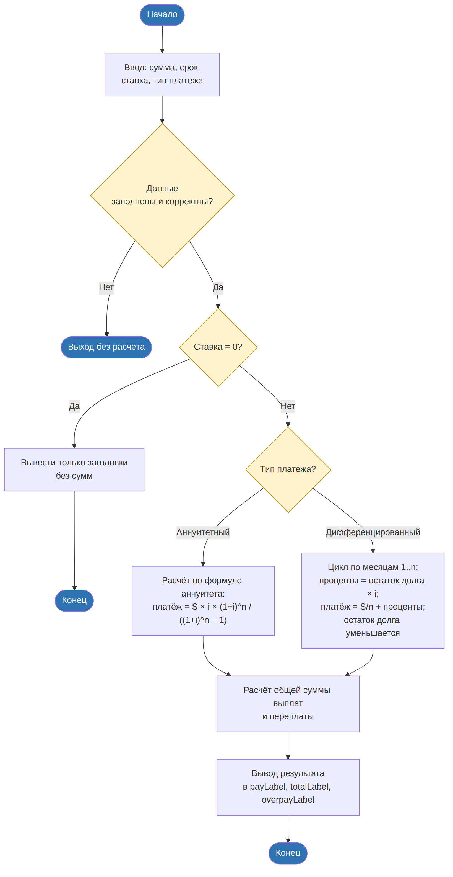

1.5 Используемые библиотеки
Xamarin.Forms
Xamarin.Forms.Xaml
Xamarin.Forms.StyleSheets
System
System.ComponentModel
Xamarin.Forms.Device

1.6 Используемые инструменты
При разработке приложения использовались следующие инструменты:
язык программирования - C#
разметка интерфейса - XAML
фреймворк - Xamarin.Forms
среда разработки - Visual Studio
стилизация интерфейса - CSS

1.7 Описание пользовательского интерфейса
Экран Page3:
поле ввода логина и поле ввода пароля
метка ошибки, появляющаяся при некорректном вводе
кнопка “Sign in” - проверяет введённые данные и выполняет переход на главный экран

Вкладка Page1:
поля ввода суммы кредита и срока в месяцах
выпадающий список выбора типа платежа
слайдер процентной ставки
кнопка “Получение информации” - всплывающее окно с описанием выбранного типа платежа
три информационные метки, автоматически обновляемые при любом изменении входных данных
Вкладка Page2:
карточки с текущими курсами USD и EUR
элемент выбора даты

1.8 Приложение
Ниже представлены экраны приложения, соответствующие описанному интерфейсу.
 | 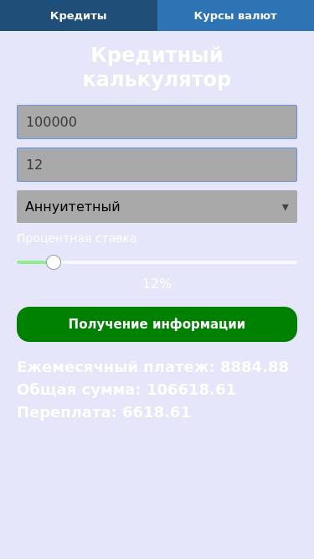 | 